**INSTITUTO FEDERAL DA EDUCAÇÃO, CIÊNCIA E TECNOLOGIA DO RIO GRANDE DO NORTE**

**DIRETORIA DE ENSINO**

**CURSO TÉCNICO INTEGRADO EM INFORMÁTICA**

**Mª LAUDEÍRES DE SOUZA GADELHA**

**SAMANTHA DANTAS MEDEIROS**

**EXTENSÃO PSICOLÓGICA**

**CAICÓ/RN**

**2017**

**MARIA LAUDEÍRES**

**SAMANTHA MEDEIROS**

**EXTENSÃO PSICOLÓGICA**

Projeto integrador apresentado à disciplina de SOPP, como requisito de nota total referente ao segundo bimestre do período 2017.1, sob orientação do **Prof. Dr. Marcelo Nobre** e da **Psicóloga** **Elaine Macedo**.

**CAICÓ/RN**

**2017**

**SUMÁRIO**

1 Resumo 4

2 Justificativa 5

3 Objetivo 6

4 Introdução 7

5 Metodologia 8

5.1 Acompanhamento e resultados 8

6 Fundamentação Teórica 10

REFERÊNCIAS 15

# 1 Resumo

O Extensão Psicológica trata-se de um sistema web responsivo que visa melhorar a relação de psicólogo e aluno do campus Caicó com suas funcionalidades, realizado por docentes do curso técnico de informática durante três bimestres.

As funcionalidades presentes são o agendamento de encontros – solicitado pelos alunos, marcados pelo psicólogo –; a escrita de relatos restrita para alunos e para análise do psicólogo; e o acervo de exercícios para amenizar os diferentes distúrbios psíquicos (desde ansiedade à melancolia) presente nos pacientes-alunos.

Todo o projeto fora realizado com o apoio dos orientadores propostos – a psicóloga local e os professores formados na área de ciência da computação para o melhor desempenho do projeto.

# 2 Justificativa

O campus Caicó agora oferece atendimento psicológico aos docentes, contudo, muitos dos que apresentam problemas possuem resistência em realizar uma simples visita ao profissional, seja por timidez, medo ou outra causa. Resultando no encobrimento sobre o que sente e o que vem sofrendo, degradando sua saúde mental.

Com esta problemática em vista, foi desenvolvido um sistema web que propõem beneficiar a ligação entre o psicólogo e seu(s) paciente(s); permitindo ao psicólogo o monitoramento sobre os relatos públicos e atualizações de humor do aluno-paciente e o agendamento de consultas, e ainda uma tela inicial constituída por exercícios que pode ser usufruída por ambos usuários com o intuito de amenizar as sequelas do distúrbio ou quadro psíquico do paciente.

# 3 Objetivo

O Extensão Psicológica pretende fundamentalmente realçar a relação de psicólogo com seus alunos-pacientes do campus Caicó através das funcionalidades do sistema, além de impulsionar o atendimento.

# 4 Introdução

O Extensão Psicológica é de livre acesso. Sua tela inicial permite que o usuário possa ler exercícios que propõem amenizar os efeitos de cada distúrbio psíquico, todavia seu diferencial está nas funcionalidades para os usuários cadastrados, sendo estes aluno e psicólogo, de forma que proporcione de forma dinâmica e prática de interação.

Para efetuar a entrada no sistema, é necessário inserir a matrícula e a senha. Uma das funcionalidades primordiais encontra-se logo após o aluno iniciar sua sessão, onde, em sua tela de atividades ele pode escrever seus relatos – com direito à título, marcação de humor ao episódio descrito e determinar a privacidade(público ou privado) –, cujo for público, servirá de análise para o psicólogo. Além desta funcionalidade é possível solicitar uma consulta que posteriormente será agendada pelo psicólogo.

# 5 Metodologia

A presente pesquisa assume um caráter exploratório, prático que será realizada no Instituto Federal de Educação, Ciência e Tecnologia do Rio Grande do Norte – Campus Caicó. O estudo exploratório é definido como uma pesquisa em que aborda o maior conhecimento do tema que faz gerar questionamentos ao pesquisador servindo de base para o desenvolvimento da pesquisa. Já a prática se dar no ato do desenvolvimento de um produto ou protótipo resultante da pesquisa.

Através de encontros semanais com os orientadores, foi possível solidificar suas ideias a respeito do desenvolvimento do até então Extensão Psicológica.

No desenvolvimento das atividades do projeto é priorizado a organização e a divisão adequada das tarefas, bem como o aprimoramento técnico de cada um. Assim, para otimizar o rendimento das atividades, além de uma profunda revisão bibliográfica, alguns métodos são utilizados, como nos encontros semanais citados acima e o uso do Dropbox – permite o acesso de arquivos em qualquer lugar e que simplifica o compartilhamento dos mesmos com outras pessoas.

Do andamento do projeto, as primeiras tarefas consistiram em elaborar modelos conceituais – afim de compreender o funcionamento e comportamento do sistema –, fluxogramas e esboços dos layouts das telas para então iniciar a estruturação do mesmo com o framework Materialize, dentre outras atividades listadas na tabela apresentada no subtópico seguinte(tabela 1).

Tendo todas essas funcionalidades operando, a presença da psicóloga tornou-se mais importante nas últimas reuniões semanais devido as sugestões de exercícios a serem cadastrados, a suas críticas sobre o sistema e outros.

A presente pesquisa assume um caráter exploratório, prático que será realizada no Instituto Federal de Educação, Ciência e Tecnologia do Rio Grande do Norte – Campus Caicó. O estudo exploratório é definido como uma pesquisa em que aborda o maior conhecimento do tema que faz gerar questionamentos ao pesquisador servindo de base para o desenvolvimento da pesquisa. Já a prática se dar no ato do desenvolvimento de um produto ou protótipo resultante da pesquisa.

## 5.1 Acompanhamento e resultados

O projeto veio sendo acompanhado pelo Professor Dr. Marcelo Nobre e pela Psicóloga Elaine Macedo. Segue abaixo, na tabela 1, o cronograma correspondente às atividades realizadas pelas desenvolvedoras do sistema.

|  |  |  |  |
| --- | --- | --- | --- |
| **Atividade** | **Especificação** | **Data de início** | **Data de término** |
| 1 | Pesquisar sobre as linguagens a serem utilizadas no projeto | 01/05/2017 | 30/05/2017 |
| 2 | Criar documento de funcionalidades do sistema – Documento de requisitos | 01/07/2017 | 22/07/2017 |
| 3 | Criar diagramação do projeto | 17/07/2017 | 12/08/2017 |
| 4 | Criar Layout do sistema | 13/08/2017 | 31/08/2017 |
| 5 | Implementar funcionalidades do documento de requisitos | 01/09/2017 | 31/10/2017 |
| 6 | Teste do sistema no ambiente de psicologia no campus Caicó | 16/10/2017 | 05/11/2017 |
| 7 | Escrita do relatório de prática profissional | 16/10/2017 | 30/11/2017 |
| 8 | Escrita de artigo para ser submetido para periódico | 01/12/2017 | 31/12/2017 |

*Tabela* 1 *- Cronograma*

O projeto foi acompanhado através dos encontros semanais e, em alguns momentos, quinzenais, priorizando a solidificação de ideias das desenvolvedoras. Das atividades realizadas durante o período, apresentadas na Tabela 1, estas foram sendo repassadas e avaliadas a cada novo encontro.

# 6 Fundamentação Teórica

Em linhas gerais, o Extensão Psicológica compreende-se em um Sistema Web, aplicado ao atendimento de pacientes de psicólogos, estruturado pelas linguagens de programação web presentes do framework escolhido(Materialize) e linguagem de pesquisa declarativa padrão para banco de dados relacional, a linguagem SQL.

6.1 SISTEMA WEB

Sistemas Web, assim como outros sites servem para serem utilizados pelo navegador, ou seja, via internet e ou interpretação de suas linguagens: HTML, CSS e JavaScript, mas segundo o professor de Programação Web do campus João Câmara, Diogo Oliveira, o que difere um Sistema Web de uma página Web estática é sua interatividade com o cliente. Esta interação, por sua vez, é dada pela requisição e devolução de algo ao cliente.

**6.1.1 Linguagens Web**

Das linguagens, as mais usadas são o HTML que é uma “Abreviação para a expressão inglesa Hypertext Markup Language, que significa Linguagem de Marcação de Hipertexto, é uma linguagem de marcação utilizada na construção de páginas na Web” e é ela a responsável pela a estruturação do site, enquanto que o CSS é utilizado para dar personalidade à página, e por outro lado há o JavaScript que é capaz de executar funções, animações e outras interatividades para o cliente, em outras palavras “O JavaScript é uma linguagem orientada a objetos, ou seja, ela trata todos os elementos da página como objetos distintos, facilitando a tarefa da programação”, fórum Mozilla Developer Network.

**6.1.2 O Framework Materialize**

A fim de poupar tempo no desenvolvimento do Extensão Psicológica foi recomendado e adotado o uso de um framework web, que no geral “fornecem ferramentas e bibliotecas para simplificar as operações comuns de desenvolvimento da Web”, como mencionado pelo MDN web docs.

Dentre as diversas opções o Materialize foi o escolhido devido ao seu visual inspirado na metáfora Material Design elegido pelos serviços Google e simplicidade.

IMAGEM/LOGO MATERIALIZE

**6.1.3 Armazenando e Conectando Dados**

Um ponto crucial para o funcionamento do sistema é o armazenamento dos dados obtidos em cada formulário, seja de o cadastramento de usuários à agendamentos, e para que isso fosse realmente possível foi utilizado os fundamentos de Danco de Dados - “É uma coleção de dados inter-relacionados, representando informações sobre um domínio específico, ou seja, sempre que for possível agrupar informações que se relacionam e tratam de um mesmo assunto, posso dizer que tenho um banco de dados” (Rezende, s.d.) – e aplicar as linguagens necessárias.

6.1.3.1 A Construção de um Diagrama

Antes de realizar a prática, é necessário compreender seus fundamentos e esboçar as ideias, para isso um diagrama “...documenta o que o sistema faz do ponto de vista do usuário. Em outras palavras, ele descreve as principais funcionalidades do sistema e a interação dessas funcionalidades com os usuários do mesmo sistema”. (Ribeiro, O que é UML e Diagramas de Caso de Uso: Introdução Prática à UML, s.d.).

Dentre os diagramas usados, foram adotados Modelos Conceituais de Banco de Dados, descrevendo de forma abstrada como os dados estão relacionado com demais entidades do sistema, e Diagramas de Casos UML - “é uma linguagem que define uma série de artefatos que nos ajuda na tarefa de modelar e documentar os sistemas orientados a objetos que desenvolvemos.”, como dito pelo Analista de Sistemas Leandro Ribeiro, no website DevMedia.

EXEMPLOS DE DIAGRAMAS USADOS

6.1.3.2 SQL e PHP

Com modelos conceituais e diagramas montado, a prática é introduzida através da programação com acesso à banco de dados a qual envolve as linguagens SQL – para a estruturação do banco – e PHP – que desempenhar várias funções, ela promove a conexão com o banco.

6.2 PSICOLOGIA

A psicologia compreende a uma área da ciência que trata de estados e processos mentais, do comportamento do ser humano e de suas interações com um ambiente físico e mental, em linhas gerais.

**6.2.1 Encontro com os pacientes**

"O psicólogo ajuda você a lidar com um sofrimento emocional que incomoda demais, quase a ponto de se tornar insuportável", afirma a psicoterapeuta Audrey Setton, professora do Instituto de Psicologia da USP.

A psicologia é uma ciência ainda jovem, e sua profissão ainda sofre preconceitos, onde muitos relutam em buscar ajuda especialista.

**6.2.2 Uso de sistemas web na psicologia**

É comum o uso de sistema para o cadastro de pacientes, seus devidos agendamentos e o controle de medicamentos. Todavia, a visão do Extensão Psicológica é outra: promover um contato mais fluído e simplificado entre psicólogo e aluno do campus Caicó, além de promover um acervo de atividades e passatempos que possam ser desfrutados pelos usuários.

Logo, aplicar este sistema vai oferecer uma nova experiência.

**7 IMPLEMENTAÇÃO DO SISTEMA WEB EM AMBIENTE PSICOLÓGICO**

Para se aproximar com a realidade desejada, a confecção de um diagrama UML de atores foi criada a fim de estabelecer a função de cada elemento, usuários e afins.

7.1 DISTRIBUIÇÃO E FUNÇÕES DOS USUÁRIOS

Na figura 1 é mostrado as funções do psicólogo, aluno e administrador do sistema, esquematizado em um diagrama de casos de uso como análise de requisitos.

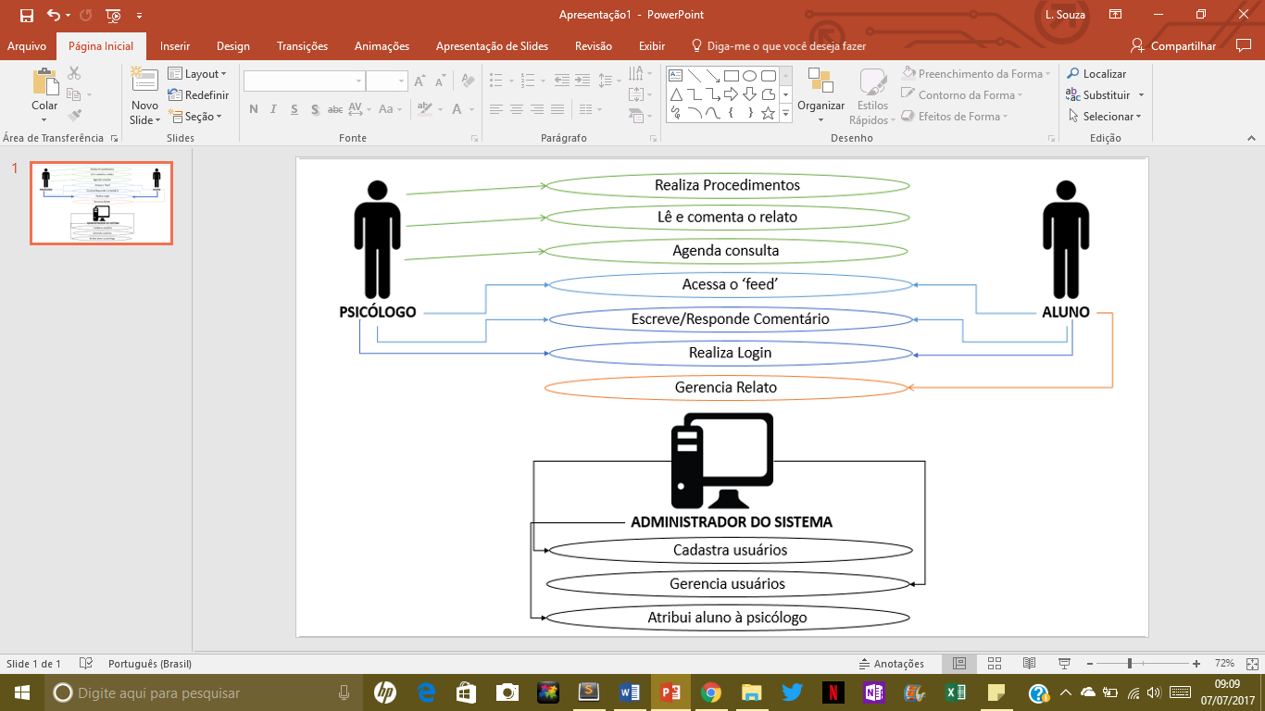

*Figura* 1 *- Diagrama UML*

ALTERAR IMAGEM ACIMA

Ambos os tipos de usuário têm acesso à tela inicial, apelidada de *Feed Psicológico*, inclusive os não cadastrados, os chamados visitantes.

O paciente-aluno escreve relatos sobre determinado episódio de seu cotidiano com um limite de 500 caracteres, ainda podendo destacar seu humor – servindo como marcador – e determinar um título e a privacidade do relato. Estes relatos são de total importância ao psicólogo, porque permite ao mesmo adquirir um acompanhamento de seu paciente.

E dependendo da necessidade, o aluno ainda pode soar um requerimento de consulta com seu psicólogo, e para que a mesma ocorra, é necessário aguardar pelo agendamento do psicólogo, é ele quem desempenha tal função, além de publicar exercícios no index.

7.2 ACESSO

O index ou tela inicial reúne duas áreas distintas: à esquerda há os relatos públicos de todos os alunos e à direita os exercícios para os diferentes distúrbios psíquicos, que propõem amenizar suas sequelas, com o intuito de auxiliar quem está necessitando de uma ajuda extra.

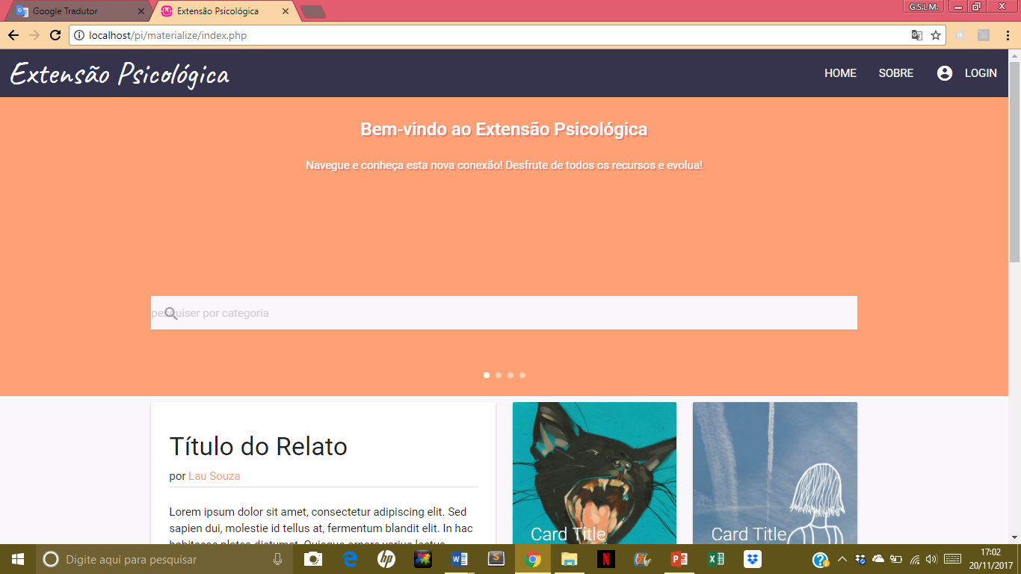

Figura X - Index

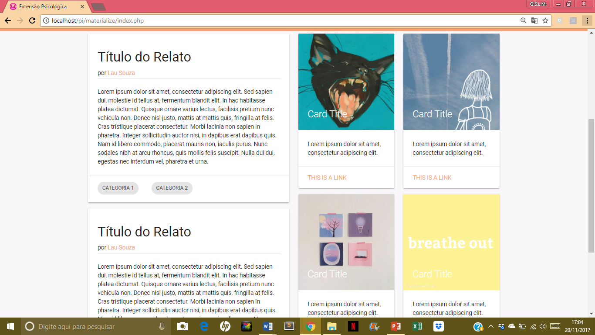

Figura X+1 - Index

**7.2.1 Login ou Cadastro**

No menu superior, à direita, há um botão para poder realizar o login, onde deve-se inserir a matrícula(referente à utilizada no SUAP) e a senha.

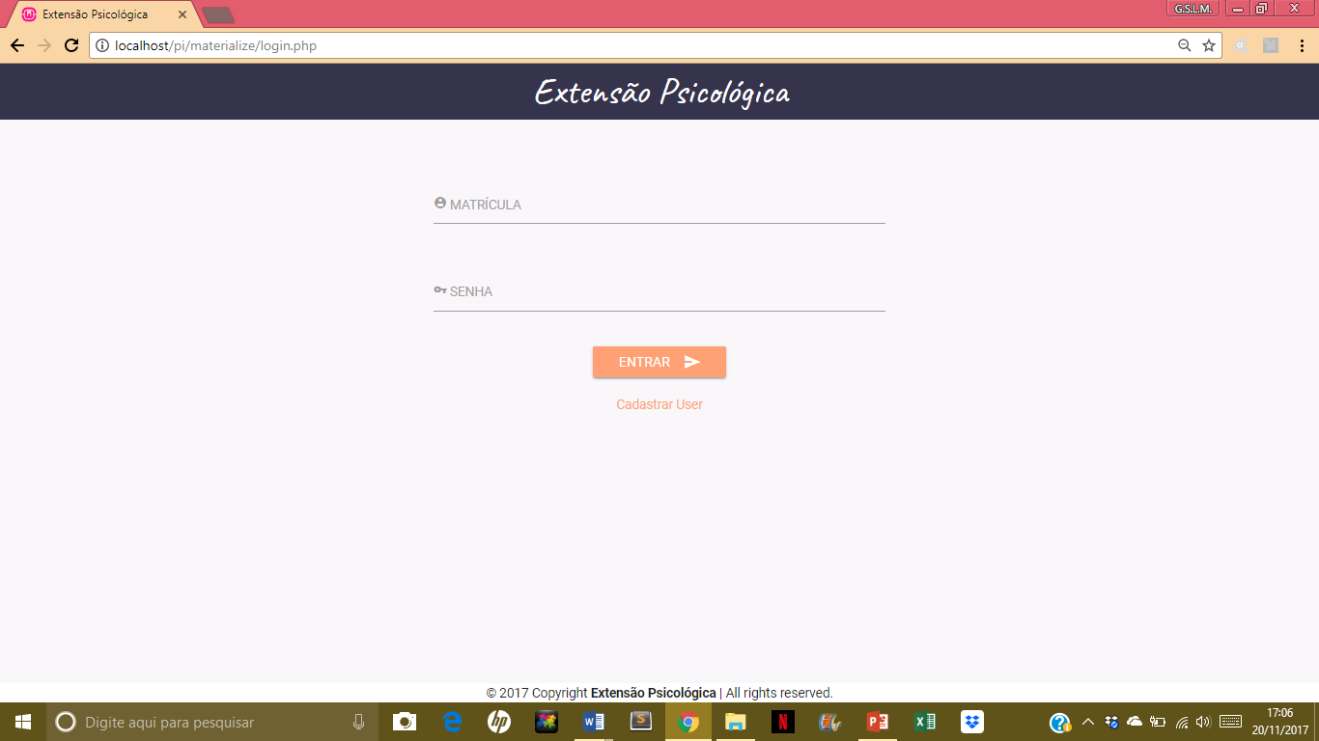

**7.2.2 Visão do Usuário**

Quando a matrícula e a senha são inseridas em seus campos correspondentes, o servidor verifica se os dados estão corretos e ou se estes foram cadastrados, caso os valores digitados forem aprovados, associa-se a matrícula ao tipo de usuário cadastrado. Por fim, o usuário é direcionado ao index, porém com o menu renovado: onde havia um botão que o levava à tela de login, agora pode levá-lo ao seu perfil, sua tela de gerenciamento e encerramento de sessão.

7.2.2.1 Autenticação de Usuário

INSERIR IMAGEM COMPARATIVA DOS MENUS AQUI

FRAGMENTOS DE CÓDIGO DE AUTENTICAÇÃO

7.2.2.2 Telas de Gerenciamento e suas Funcionalidades

TELAS DE GERENCIAMENTO / COMPARATIVO

explicar alguma coisa aqui

TELAS PERFIL / COMPARATIVO

explicar alguma coisa aqui

7.2.2.3 Encerrar sessão

7.3

8 RESULTADOS ALCANÇADOS

9 CONSIDERAÇÕES FINAIS

10 CONCLUSÃO

# REFERÊNCIAS

VAZ, Patrícia. **Psicólogo digital: como a terapia está invadindo o mundo dos aplicativos**. Disponível em:<<http://www.elhombre.com.br/celular-psicologo-como-terapia-esta-invadindo-o-mundo-dos-aplicativos/>>. Acesso em: 26 de Junho de 2017;

OLIVEIRA, Diego. **Programação Web: Conceitos de Sistemas Web**. Disponível em: <<https://docente.ifrn.edu.br/diegooliveira/disciplinas/programacao-web/aula01-conceitos-de-sistemas-web>>. Acesso em: 27 de Junho de 2017;

W3SCHOOLS

<https://www.w3schools.com/html/>

<https://www.w3schools.com/css/default.asp>

<https://www.w3schools.com/js/default.asp>

<https://developer.mozilla.org/en-US/docs/Learn/Server-side/First_steps/Web_frameworks>

3a

MACHADO, Henrique. **Bootstrap ou Materialize: Conheça as principais diferenças**.Disponível em: <<https://www.devmedia.com.br/bootstrap-ou-materialize-conheca-as-principais-diferencas/37830>>. Acesso em: 28 de Junho de 2017;

LUIZ, Tiago. **Material Design com Materialize**. Disponível em: <<https://tableless.com.br/material-design-com-materialize/>>. Acesso em 28 de Junho de 2017;

RIBEIRO, Leandro. **O que é UML e Diagramas de Caso de Uso: Introdução Prática à UML**. Disponível em: <<http://www.devmedia.com.br/o-que-e-uml-e-diagramas-de-caso-de-uso-introducao-pratica-a-uml/23408>>. Acesso em: 29 de Junho de 2017;

https://www.profissionaisti.com.br/2011/07/os-principais-diagramas-da-uml-resumo-rapido/

REZENDE, Ricardo. **Conceitos Fundamentais de Banco de Dados**. Disponível em: <<http://www.devmedia.com.br/conceitos-fundamentais-de-banco-de-dados/1649>>. Acesso em: 29 de Junho de 2017;

DE LEONE, Leonello. **O que é PHP e porque você precisa aprender HOJE!**. Disponível em: <<https://becode.com.br/o-que-e-php/>>. Acesso em: 30 de Junho de 2017.